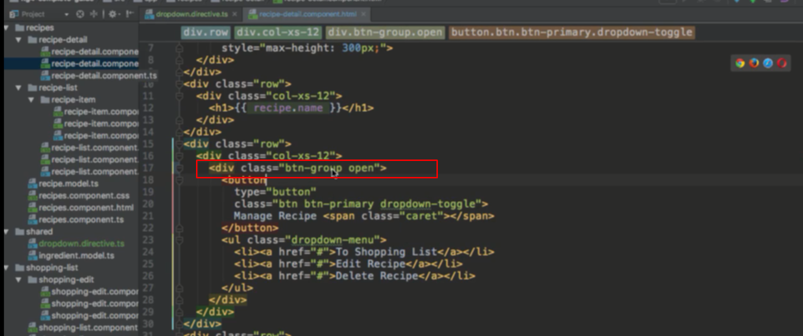

Bỏ open cho cái div ở btn-group

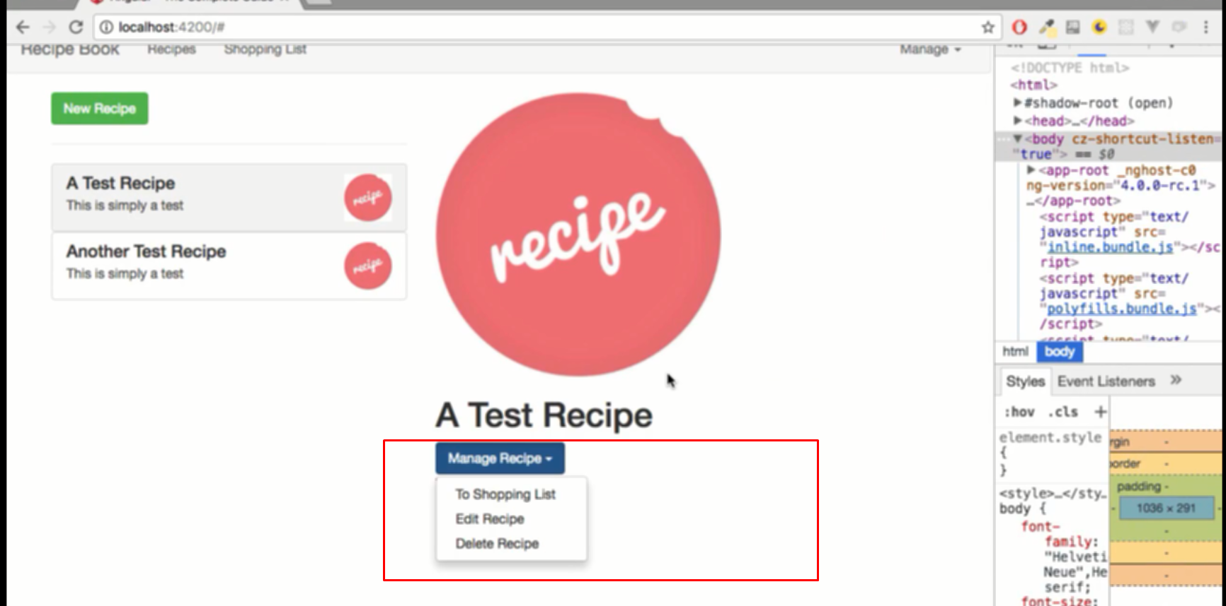

Cái drop-down sẽ được mở ra

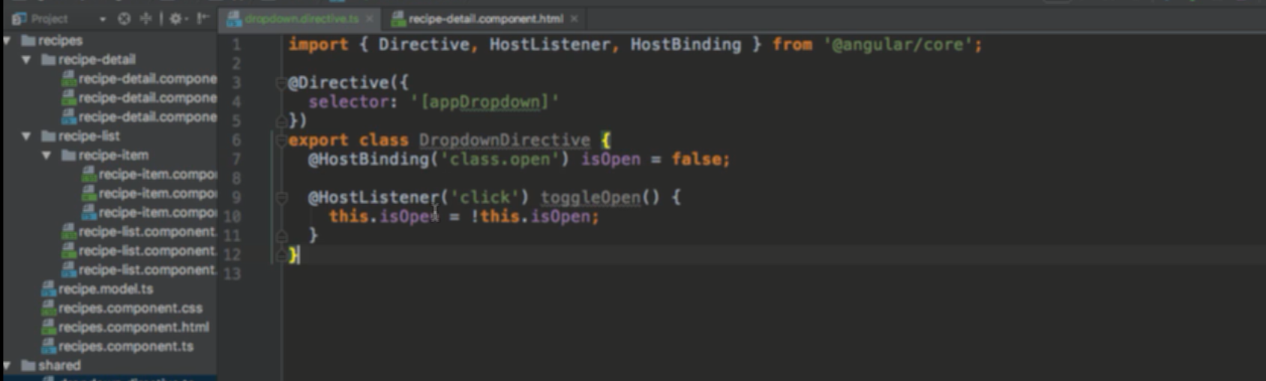

Binding class open của drop down đã tạo với biến isOpen hiện tại

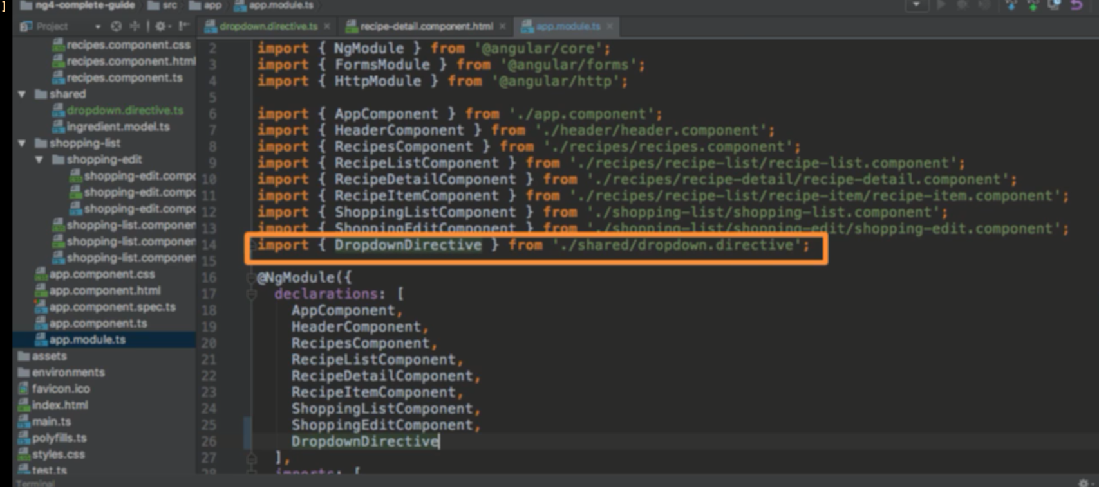

Import trong appmodule

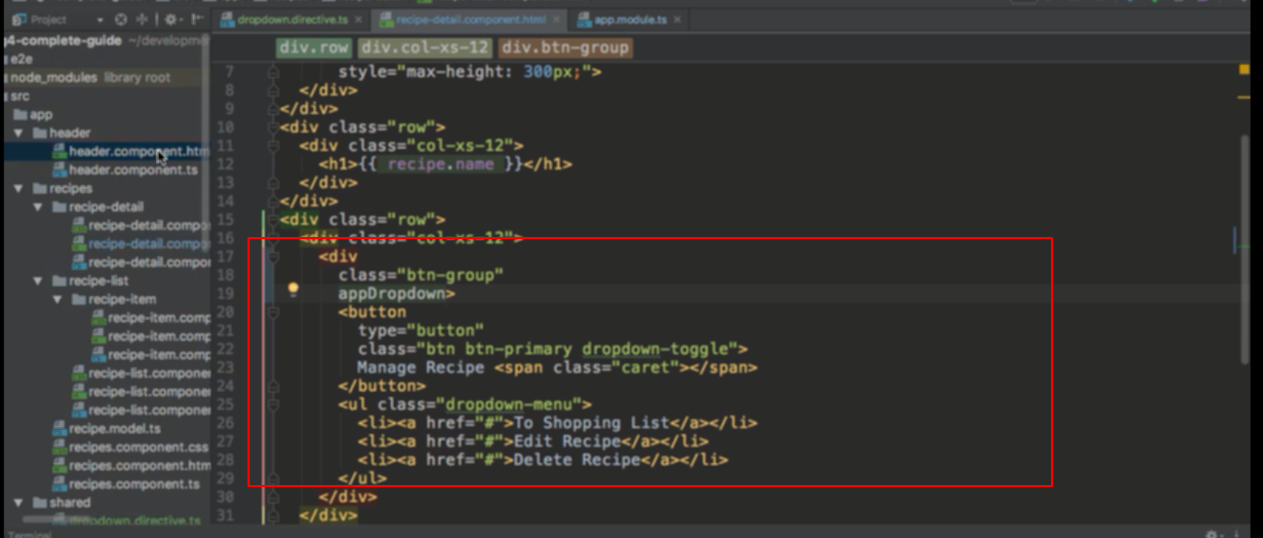

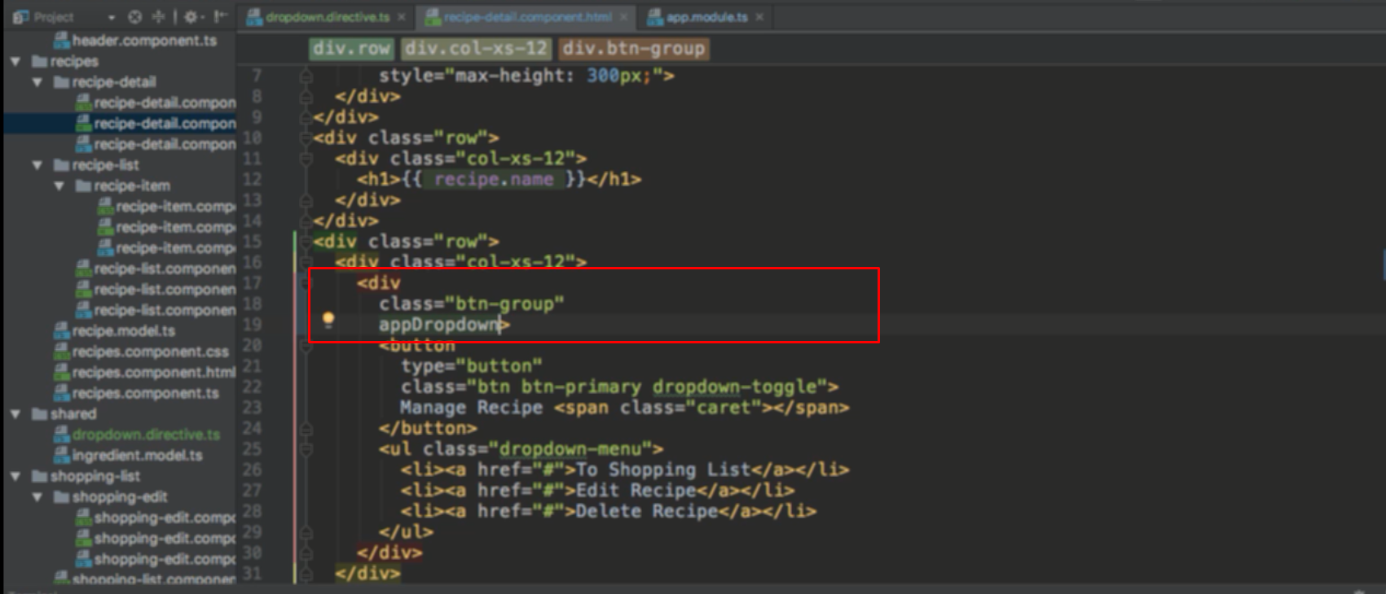

Đưa driective để đưa class hoặc ko đưa vào component đúng logic, chổ này là khi nhấn nhả cổ manage



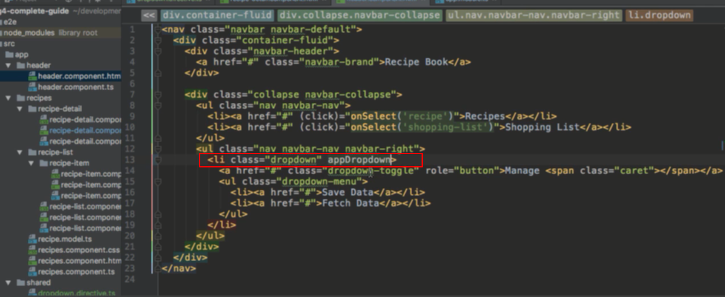

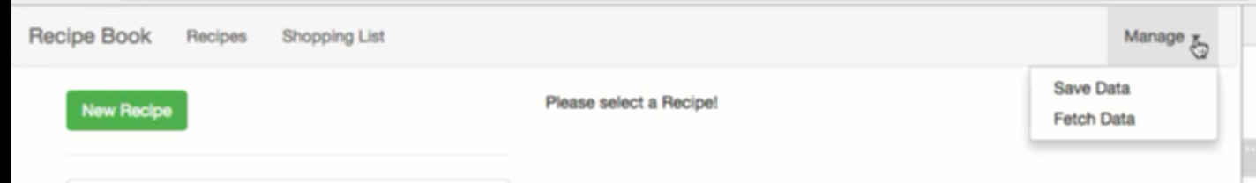

Nhấn và nhả